PROGRAMME
FIN
3 JUILLET 2022
DEPART
27 JUIN 2022
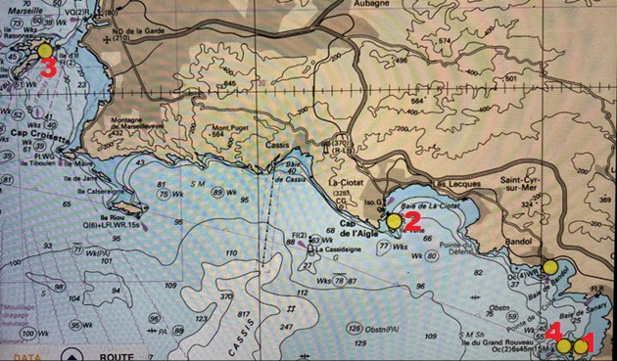

La semaine du Yacht Club de BANDOL
Navigation et plaisirs de la mer sur 7 Jours
Bateaux habitables moteurs et voiliers
De manière à faire participer le plus grand nombre d’adhérent, le choix s’est porté cette année sur des sortie à la journée et 2 sorties avec escale.

- Le 27 Juin : Apéritif dinatoire de départ au Yacht Club
- 1-Les 28 et 29 Juin : Le BANDOL – LES EMBIEZ : Aller-Retour avec Escale aux Embiez – au retour le 29 Apéritif sur le port
- 2-Le 30 Juin : BANDOL – L’ILE VERTE : Restaurant le midi sur l’ile Verte et apéritif au Yacht Club
- 3-Les 1er et 2 Juillet : BANDOL – LE FRIOUL : Aller-Retour avec Escale au Frioul et au retour apéritif dinatoire au Yacht Club
- 4-Le 3 Juillet : BANDOL – LE GRAND ROUVEAU : Pique-nique au phare et Apéritif de Clôture au Yacht Club

Compte tenu des conditions sanitaires, les inscriptions ne seront valides que si les autorités autorisent ce type de manifestation.

Feuille de Route

Le 27 Juin : 19H30 – YBC-LANCEMENT DES CROISIERES
Rendez-vous à partir de 19h30 au Yacht-Club pour le départ de la semaine des croisières bandolaise – Inauguration de l’événement avec des invités (Mairie – SOGEBA – SNB – Partenaires – Etc…) – APERITIF DINATOIRE et Remise des « Goodies » aux participants.

Le 28 Juin : Départ pour les Embiez – Animation sur l’ile – Pétanque, Apéritif (sortie du sac) …. Diner au SARTI
Le 29 Juin : Petit train, Visite guidée de l’ile. Déjeuner champêtre sur les pannes (sortie du sac)
Retour à Bandol : 19H - Apéritif sur le port.

Le 30 Juin : Départ pour l’ile verte : Déjeuner au restaurant sur l’ile le midi
Retour à Bandol : 19H Apéritif au Yacht Club

Le 1er Juillet : Départ pour le Frioul : Diner au restaurant le soir
Le 2 Juillet : Visite libre de l’ile et Retour Bandol
19H30 : Apéritif Dinatoire au Yacht Club

Le 3 Juillet : Départ pour le Grand Rouveau : Déjeuner champêtre au phare (sortie du sac)
19H : Apéritif de clôture au Yacht Club

TARIFS POUR NOS ADHERENTS (validés par le CA – Prise en charge des Apéros et Apéros Dinatoires)
- 7 Jours : 220€ = 150€
- 1ère soirée de lancement : 40€ (avec les goodies) = 20€
- Les Embiez : 60€ = 50€
- L’ile verte : 50€ = 40€
- Le Frioul : 60€ = 40€
- Le Grand Rouveau : 10€ = Gratuit
Si une personne extérieure souhaite participer, elle devient Adhérente : 65€ de cotisation

